新 书 推 荐
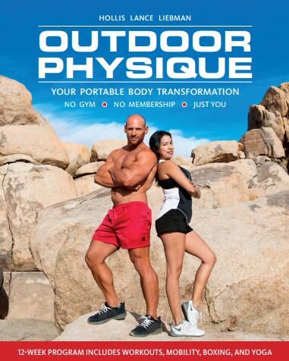
中文书名：《户外运动》
英文书名：OUTDOOR PHYSIQUE
作 者：Hollis Lance Liebman
出 版 社：Hatherleigh Press
代理公司：Yorwerth Associates/ANA/Vicky Wen
页 数：192页
出版时间：2019年12月
代理地区：中国大陆、台湾
审读资料：电子稿
类 型：运动

内容简介：

没有健身房，只有你自己。《户外运动》（Outdoor Physique ）将告诉你如何在随时随地锻炼你的身体，无论男女。

想要身体健康，你唯一需要的就是你自己。《户外运动》（Outdoor Physique）为读者提出了一个几乎在任何地方都可以进行的锻炼计划，无论你目前处在怎样一个健身水平。《户外运动》（Outdoor Physique）强调调理与强化，而不是建立令人印象深刻却不切实际的肌肉组织，因为真正的力量在于有能力在的日常生活中舒适轻松地运动。通过各种体重练习、简单的技术和最小限度的设备辅助，《户外运动》（Outdoor Physique）将在无需去健身房的情况下帮你看到、感受到，执行到、表现出最棒的你。《户外运动》（Outdoor Physique）中的大多数训练都可以在任何有空间的平地上进行；从此刻开始，世界真正将成为你的个人健身房。
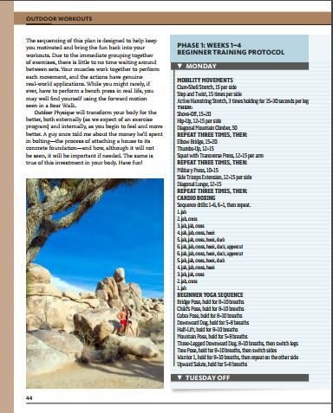

作者简介：

霍利斯·兰斯·利伯曼（Hollis Lance Liebman）曾在健康杂志做过编辑，荣获过全美健美冠军，并作为体格摄影师出版过作品 。他还在健美健康大赛上担任过裁判。目前，霍利斯在洛杉矶担任私人教练。

谢谢您的阅读！
请将回馈信息发送至：文清（Vicky Wen）
安德鲁﹒纳伯格联合国际有限公司北京代表处
北京市海淀区中关村大街甲59号中国人民大学文化大厦1705室, 邮编：100872
电话：010-82449185
传真：010-82504200
Email: Vicky@nurnberg.com.cn
网址：www.nurnberg.com.cn
微博：http://weibo.com/nurnberg
豆瓣小站：http://site.douban.com/110577/
微信订阅号：ANABJ2002

